

**Игра - связующая нить.**

Играть любят не только дети, но и взрослые. Поэтому я предлагаю игры, которые можно использовать на родительских собраниях при знакомстве, при проведении совместных собраний с детьми.

Данные игры и игровые ситуации педагоги могут использовать при проведении родительского собрания, чтобы избежать монотонности, для организации досуга с детьми или семьей и при необходимости коррекции возникшей поведенческой проблемы. Это прекрасная социоигровая разминка для любой категории слушателей (детей и взрослых). Игры помогут родителям более непринужденно выполнить сложное задание.

Суть взаимодействия педагогов и семьи заключается в том, что обе стороны должны быть заинтересованы в изучении ребенка, раскрытии в нем лучших качеств и свойств. В основе такого взаимодействия лежат принципы взаимного доверия и уважения, взаимной поддержки и помощи, терпения и терпимости по отношению друг к другу. Это помогает объединить свои усилия в создании условий для формирования у ребенка тех качеств и свойств, которые необходимы для его самоопределения и самореализации.

**Цели:**

* Укрепление уверенности родителей и детей в том, что они любимы, желанны; развитие навыков и умений выражать свои чувства.
* Формирование чувства близости между родителями и детьми, умения сопереживать, понимать чувства другого.
* Развитие партнёрства и сотрудничества родителя с ребёнком.
* Приобретение навыков равноправного общения в детско-родительской паре.
* Развитие сплочённости и конструктивных детско-родительских отношений.
* Развитие сплочённости внутри семейной диады.
* Сплочение группы для дальнейшей совместной работы, настрой на интенсивный темп работы.
* Создание непринуждённой рабочей атмосферы.
* Знакомство, снятие эмоционального напряжения участников, объединение группы.
* Установление контактов между участниками, разрушение привычных стереотипов приветствия, развитие креативности.
* Создание свободной, доброжелательной атмосферы.
* Формирование положительного настроя на занятие
* Создание хорошего настроения, активизация участников группы.
* Создание положительного рабочего настроения.
* Создание комфортной атмосферы для всех участников.

**Игры-разминки, игры-знакомства.**

**«ДАВАЙТЕ ПОЗНАКОМИМСЯ»**

Я рада вас видеть, но сначала давайте познакомимся.

1) Я говорю фразу, кому она подходит, выходят ко мне:

- Кто сегодня не завтракал?

-Кто сегодня пришел в платье?

- Кто в юбке? Брюках?

- У кого с собой есть сегодня сотовый телефон?

2) Каждый по очереди называет свое имя и дает характеристику по первой букве имени. Второй повторяет имя соседа и называет своё, если вы хотите, чтобы вас называли по И.О. называете два слова.

3) Отвечаем быстро хором на вопросы:

-как звали вашу первую учительницу?

Любимое животное? Песня? Передача? Еда? Спорт? Предмет? Цвет?

А теперь скажите, кто услышал и запомнил, что сказали другие? Почему?

Вывод: поэтому какая сложная ситуация не сложилась, умейте выслушать друг друга и высказываться по одному.

**«ДАВАЙТЕ ПОЗДОРОВАЕМСЯ»**

Взялись за руки, образовали круг, подошли на шаг к центру и стукнулись кулачками и дружно сказали «ПРИВЕТ», повернулись к центру спинками и потерлись. Посмотрели друг на друга, улыбнулись.

Вывод: Вот так рука об руку вам предстоит пройти 5 лет. Поэтому очень прошу, никогда не выясняйте отношения за детей. Они на следующий день помирятся и забудут, а вы останетесь врагами на всю жизнь.

**«КТО Я?»**

Педагог: Предлагаю вам на отдельном листе бумаги написать свое имя и те качества успешности, которыми, на ваш взгляд, вы обладаете. Педагог-психолог раздает всем бейджики. Педагог: Теперь вам необходимо вставить ваши листки в бейджики и прикрепить себе на грудь. После этого предлагаю Вам по очереди представиться и назвать те качества, которые Вы написали. Мы познакомились друг с другом поближе. Узнали, какими качествами успешности Вы обладаете.

**«ЭМОЦИОНАЛЬНОЕ ЗНАКОМСТВО»**

После того как все участники произнесут свои имена, ведущий предлагает взяться всем за руки и подарить по цепочке дружественное рукопожатие.

**«КОМПЛИМЕНТЫ»**

Стоя в кругу, дети и родители берутся за руки. Глядя в глаза соседу, надо сказать ему несколько добрых слов, за что-то похвалить. Принимающий игрок, кивает головой и говорит: «Спасибо, мне очень приятно!» Затем он дарит комплимент своему соседу. Упражнение проводится по кругу.

Рекомендации:

1. Некоторые дети не могут сказать комплимент, им необходимо помочь. Можно вместо похвалы просто сказать «вкусное», «сладкое», «цветочное», «молочное» слово.

2. Если ребенок затрудняется сделать комплимент, не ждите, когда загрустит его сосед, скажите комплимент сами.

**«УЛЫБКА»**

Сидящие в кругу берутся за руки, смотрят соседу в глаза и дарят ему молча самую добрую улыбку (по очереди).

**«ВЕЛИКОЛЕПНАЯ ВАЛЕРИЯ»**

Участники встают в круг. Первый участник называет свое имя и прилагательное, характеризующее его (игрока) и начинающееся с той же буквы, что и его имя. Например: Великолепная Валерия, Интересный Игорь и т. д. Второй участник называет словосочетание первого и говорит свое. Третий же участник называет словосочетания первых двух игроков и так до тех пор, пока последний участник не назовет свое имя.



**«ВЕСЁЛЫЙ МЯЧ» (В КРУГУ)**

«Вот бежит весёлый мячик быстро-быстро по рукам. У кого весёлый мячик, тот сейчас расскажет нам!» (мячик передаётся из рук в руки)

**«СНЕЖНЫЙ КОМ»**

Участники берутся за руки, образуя круг. Начинает игру первый игрок, называя свое имя. Второй участник по кругу повторяет имя первого участника и говорит свое. Третий участник повторяет имена первых двух и называет свое имя. И так игра длится до тех пор, пока последний человек не назовет все имена, включая свое.

**«ИМЯ – ДВИЖЕНИЕ» (ПО ПРИНЦИПУ СНЕЖНОГО КОМА)**

Участники встают в круг. Начинает игру ведущий, он говорит: «Меня зовут Маша, и я умею делать вот так (показывает какое – то оригинальное движение). Второй участник повторяет имя и движение первого: «Её зовут Маша, и она умеет делать вот так…, а меня зовут Игорь, и я умею делать вот так (показывает своё движение). Третий участник повторяет имена и движения двух предыдущих и добавляет своё, и так до тех пор, пока последний участник не назовёт своё имя и не прибавит к нему движение.

**«ПОЗДОРОВАЕМСЯ»**

Участникам предлагают образовать круг и разделиться на три равные части: «европейцы», «японцы» и «африканцы». Затем каждый идет по кругу и здоровается со всеми «своим способом»: «европейцы» пожимают руку, «японцы» кланяются, «африканцы» трутся носами.

**«ИМЯ-КАЧЕСТВО»**

Давайте познакомимся поближе. (Все родители сидят в кругу). Каждый из вас сейчас по очереди называет свое имя и какое-то прилагательное (качество, которое начинается на первую букву имени (при затруднении – на вторую).

Например, Ирина – инициативная (игривая, изобретательная, интеллектуальная, интересная).

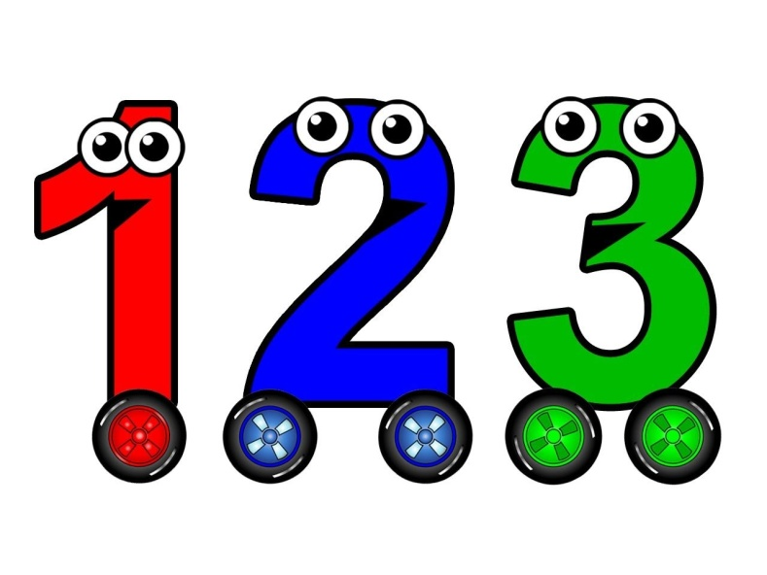

**«ПОРЯДКОВЫЙ СЧЁТ»**

Это упражнение помогает установить зрительный контакт со всеми участниками. Все сидят в кругу, один человек говорит «один» и смотрит на любого участника игры, тот, на кого он посмотрел, говорит «два» и смотрит на другого и т.д.

**«А Я ЕДУ, А Я ТОЖЕ, А Я ЗАЯЦ»**

Участники игры сидят на стульях по кругу, одно место - не занято никем. В центре - водящий. Все участники во время игры пересаживаются по кругу против часовой стрелки. Игрок, сидящий около пустого стула, пересаживается на него со словами «а я еду». Следующий игрок - со словами «а я тоже». Третий участник говорит «а я заяц» и, левой рукой ударяя по пустому стулу, называет имя человека, сидящего в кругу. Тот, чьё имя произнесли, должен как можно быстрее перебежать на пустой стул. Задача водящего - успеть занять стул быстрее того, кого назвали. Кто не успел, становится водящим. Игра начинается сначала.

**«АВТОПОРТРЕТ»**

Педагог предлагает родителям создать свой автопортрет и представить его всем присутствующим. Портрет можно нарисовать. Родители могут выбрать несколько предметов, которые представляют их как личность, как специалистов, и с их помощью представить себя окружающим.

**«ТРИ ПРЕДМЕТА»**

Каждый из участников должен положить на стол три предмета, которые есть у него под рукой или в сумке. Его сосед, глядя на эти предметы, должен определить склонности и интересы их владельца.

**«БИНГО»**

Разговаривая друг с другом, родители находят среди участников собрания людей, в чем-то на себя похожих, например: родился в феврале; любит тихие вечера; имеет большую коллекцию марок; нравится зима; любит море и т. д. Участникам нужно найти как можно больше людей, которые имеют схожие с ними качества.

**«ПРЕДМЕТ МОЕГО ДЕТСТВА»**

На столе раскладывают различные предметы. Это могут быть мячик, кукла, записка и др. Каждый выбирает для себя тот предмет, который связан с его детством, и рассказывает соответствующий эпизод из своей жизни.

**«МОЛЕКУЛА – ХАОС».**

Участники изображают броуновское движение молекул. Встречаясь, здороваются и знакомятся друг с другом. По команде педагога: «Молекула по 2, по 3 и т. д.», игроки разбиваются на группы по 2, 3 и т. д. человек. Как только звучит команда: «Хаос», участники вновь начинают двигаться как молекулы. Таким образом, игра продолжается.

**«ЗДОРОВАЛКИ».**

Всем участникам необходимо здороваться с каждым за руку и при этом говорить: «Привет, как дела?» говорить только эти слова и больше ничего. В этой игре есть главное условие: здороваться с кем – либо из участников, вы можете освободить свою руку только после того, как другой рукой вы начнёте здороваться с кем – то ещё. Иными словами нужно непрерывно быть в контакте с кем – то из родителей.

**«КЛУБОЧЕК»**

Играющие родители становятся в круг. Клубочек перебрасывается от одного играющего другому, сообщая своё имя и увлечение. После того как клубочек полностью размотается (не останется играющих без нитки) - клубочек сматывают, по средствам называния имени и увлечения того, от кого пришла нить клубочка. Тот от кого начал разматываться клубочек должен назвать имя и увлечение последнего, кому пришла нить. О правилах сматывания клубочка заранее сообщать нельзя.

**«ПРИВЕТСТВИЕ»**

Все участники приветствуют по кругу друг друга в разных вариантах:

Сказать дружно друг другу «Привет!»;

Стукнуться кулачками;

Потереться спинками;

Обнимаемся.

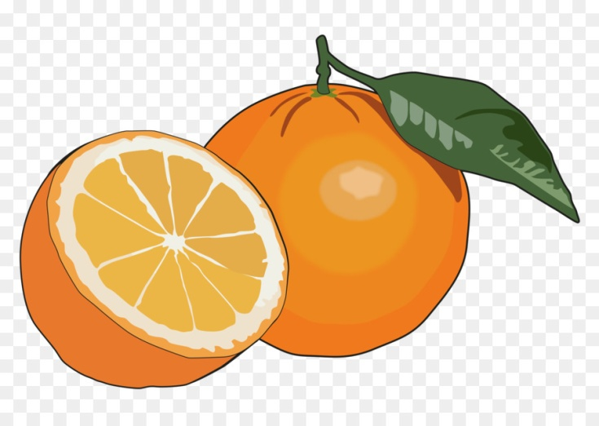

**«АПЕЛЬСИНЫ»**

Упражнение помогает участникам познакомиться и быстрее запомнить имена друг друга. Участники тренинга сидят в общем кругу. Первый участник представляется и называет что-то, что он любит. Данное существительное должно начинаться с той же буквы, что и имя этого участника. Например, участник по имени Антон может сказать: «Меня зовут Антон, и я люблю апельсины». Второй участник повторяет то, что сказал первый, и добавляет информацию о себе. Например: «Это Антон, который любит апельсины, а я Татьяна и я люблю танцы».

**«БУМАЖНЫЕ САЛФЕТКИ»**

Упражнение помогает участникам тренинга познакомиться, а так же создает в группе веселую позитивную атмосферу. Участникам тренинга передаётся по кругу пачка бумажных салфеток со словами: «На случай, если потребуются, возьмите, пожалуйста, себе немного салфеток». После того как все участники взяли салфетки, им предлагается рассказать столько самых счастливых событий из жизни их семьи, сколько у них в руках салфеток.

**Игры на снятие тревожности, эмоционально стимулирующие.**

**«БРОУНОВСКОЕ ДВИЖЕНИЕ»**

Все участники стоят в кругу. Закрыв глаза, все начинают двигаться произвольно в разных направлениях; разговаривать нельзя; по хлопку ведущего останавливаются и открывают глаза. Снова закрывают глаза и проделывают ту же процедуру, но при этом еще издают жужжание; по хлопку останавливаются и открывают глаза.

Анализ упражнения - ответы на ряд вопросов.

Какие чувства возникают в первом и втором случае?

Что мешало движению?

Что помогло не сталкиваться?

Наиболее частыми бывают такие ответы:

а) «преобладает чувство тревоги, страха»;

б) «возникают ощущения неловкости».

Следует сравнить ощущения в ходе упражнения с ощущениями, когда участники попадают в новые компании, непривычные ситуации. Такое сравнение помогает понять и сформулировать причину тревожности и страха в общении. Неудач больше у тех, кто концентрирует внимание в большей степени на себе, чем на окружающих.

**«КОРЗИНА ЧУВСТВ»**

Педагог предлагает «поместить в корзину чувств» свои переживания по теме или проблеме собрания. Например, на собрании по адаптации педагог предлагает родителям: «Уважаемые мамы и папы! У меня в руках корзина, на дне которой находятся самые разнообразные чувства, позитивные и негативные, которые может испытывать человек. После того, как Ваш ребенок порог детского сада, в Вашем сердце прочно поселились чувства и эмоции, которые заполнили все Ваше существование. Сейчас мы будем передавать эту корзину, и я попрошу Вас рассказать о ваших впечатлениях за 2 первые недели посещения ДОУ».



**«СОЛНЕЧНЫЕ ЛУЧИКИ»**

Дети и родители становятся в круг, протягивают правую руку вперёд, к центру, соединяя её с руками других участников.

- Левую руку протяните к солнышку, возьмите у него часть тепла и положите в своё сердечко. Пусть это тепло согревает вас и всех, кто рядом с вами.

**«МЯЧ РАДОСТИ»**

Участники стоят в кругу.

-Я хочу поделиться с вами радостным настроением. Для этого поверните обе руки ладонями вверх, а «мяч радости» покатится по ним, оставляя вам хорошее настроение. Условие: мяч нельзя ронять, перебрасывать. Мяч должен катиться.

**«МЫ ТЕБЯ ЛЮБИМ»**

Все участники встают в круг. Каждый ребёнок по очереди выходит в центр. Его хором три раза называют по имени. Затем хором проговаривают фразу «Мы тебя любим». Можно назвать ребёнка каким-нибудь ласковым прозвищем (солнышко, зайчик).

**«АПЕЛЬСИН»**

Родителей будущих первоклассников волнуют десятки вопросов, связанных с подготовкой ребенка к школьному обучению. У них наблюдается повышенный уровень тревоги, неуверенность в правильности своих воспитательных методов, дефицит конкретных знаний по данному вопросу. Поэтому первое упражнение, которому мы научимся…

Участники должны представить, что к их правой руке подкатывается апельсин, пусть они возьмут его в руку и начнут на выдохе выжимать из него сок (рука должна быть сжата в кулак и очень сильно напряжена 8-10 сек.) «Разожмите кулачок, откатите апельсин (некоторые представляют, что они выжали сок) ручка теплая ..., мягкая ..., отдыхает...» Затем апельсин подкатился к левой руке. И та же процедура выполняется с левой рукой. Желательно делать упражнения 2 раза (при этом поменять фрукты), если оно выполняется только одно; если в комплексе с другими упражнениями – достаточного одного раза (с левой и правой рукой).

**«Я СИЛЬНЫЙ - Я СЛАБЫЙ»**

А теперь я предлагаю вам убедиться в том, насколько наши слова и мысли влияют на наше состояние и на состояние наших детей. Особенно слова, сказанные в разных эмоциональных состояниях. Для этого упражнения нам необходимо разбиться на пары. Теперь, пожалуйста, встаньте лицом друг другу и вытяните навстречу ладони правой руки. Один из Вас играет роль провокатора, а другой – роль реагирующего. Распределите сами, кто кем будет. Не беспокойтесь, потом Вы этими ролями поменяетесь. Итак, задача провокатора – молча давить на ладонь реагирующего (в разумных, конечно же, пределах). Задача реагирующего упираться, говоря при этом уверенно, громко и решительно: «Я сильный!». Проделаем то же самое, но сейчас реагирующим нужно говорить: «Я слабый», произнося это с соответствующей интонацией, т.е. печально, тихо, уныло... Молодцы! А теперь я предлагаю Вам поменяться ролями.

**«НА ЧТО ПОХОЖЕ НАСТРОЕНИЕ?»**

Игра проводится в кругу. Участники игры по очереди говорят, на какое время года, природное явление, погоду похоже их сегодняшнее настроение. Начать лучше взрослому: «Мое настроение похоже на белое пушистое облачко в спокойном голубом небе, а твое?» Упражнение проводится по кругу. Взрослый обобщает, какое же сегодня у всей группы настроение: грустное, веселое, смешное, злое и т.д. Интерпретируя ответы детей, помните, что плохая погода, холод, дождь, хмурое небо, агрессивные элементы свидетельствуют об эмоциональном неблагополучии.

**«ПЛОДОРОДНЫЙ САД»**

На доске плакат, на котором нарисовано дерево. Участникам раздаются яблоки (зелёные – положительные эмоции и красные – отрицательные эмоции), на которых все пишут ответ на вопрос: Что вы думаете о прошедшей нашей встрече?

Затем развешиваются яблоки на дереве с комментарием того, что понравилось или не понравилось участникам тренинга и пожеланиями на будущее.

**Игры на определение лидерства.**

В организационный период группы необходимо выявить лидеров, чтобы в дальнейшем облегчить выборы органов родительского самоуправления.

**«КАРЕТА»**

Участникам необходимо построить карету из присутствующих людей. Посторонние предметы использованы быть не могут. Во время выполнения задания ведущему необходимо наблюдать за поведением участников: кто организовывает работу, к кому прислушиваются другие, кто какие «роли» в карете себе выбирает. Дело в том, что каждая «роль» говорит об определенных качествах человека:

•Крыша – это люди, которые готовы поддержать в любую минуту в сложной ситуации;

•Двери – ими обычно становятся люди, имеющие хорошие коммуникативные способности (умеющие договариваться, взаимодействовать с окружающими):

•Сиденья – это люди не очень активные, спокойные;

•Седоки – те, кто умеет выезжать за чужой счет, не очень трудолюбивые и ответственные;

•Лошади – это трудяги, готовые «везти на себе» любую работу;

•Кучер – это обычно лидеры, умеющий вести за собой;

Если участник выбирает себе роль слуги, который открывает дверь или едет сзади кареты, такие люди также имеют лидерские качества, но не хотят (не умеют) их проявлять, готовы больше к обеспечению тыла (либо это так называемые «серые кардиналы»). После того, как карета готова, участники садятся в круг, обсуждают: как прошла игра, все ли нашли себе место в ходе построения кареты, все ли чувствовали себя комфортно, а затем ведущий объясняет им значение тех «ролей», которые они выбрали. Примечание: если группой руководит и распределяет роли один человек, то значения названные выше не будут отражать качеств данных людей.

**«СДЕЛАЙ ШАГ ВПЕРЕД»**

Играющие родители становятся в круг пошире, и им предлагается сделать шаг вперед, но не всем, а только 5 из всех стоящих. Затем только 5, 3, 1. Поверьте, что лидеры - организаторы и эмоциональные лидеры сразу хорошо выявляются.

**«БОЛЬШАЯ СЕМЕЙНАЯ ФОТОГРАФИЯ»**

Предлагается, чтобы играющие представили, что все они - большая семья и нужно всем вместе сфотографироваться для семейного альбома. Необходимо выбрать «фотографа». Он должен расположить всю семью для фотографирования. Первым из семьи выбирается «дедушка» он тоже может участвовать в расстановки членов «семьи». Более никаких установок не даётся, игроки должны сами решить, кому кем быть и где стоять. А вы постойте и понаблюдайте за этой занимательной картиной. Роль «фотографа» и «дедушек» обычно берутся исполнять стремящиеся к лидерству люди. Но, однако, не исключены элементы руководства и других «членов семьи». Вам будет очень интересно понаблюдать за распределением ролей, активностью-пассивностью в выборе месторасположения. После распределения ролей и расстановки «членов семьи» «фотограф» считает до трёх. На счёт «три!» все дружно и очень громко кричат «сыр» и делают одновременный хлопок в ладоши.



**«КАРАБАС»**

Участники рассаживаются в круг, вместе с ними садится педагог, который предлагает условия игры: «Вы все знаете сказку о Буратино и помните бородатого Карабаса-Барабаса, у которого был театр. Теперь все вы - куклы. Я произнесу слово «КА-РА-БАС» и покажу на вытянутых руках какое-то количество пальцев. А вы должны будете, не договариваясь встать со стульев, причём столько человек, сколько я покажу пальцев. Задача одного – проводить игру, второго – внимательно наблюдать за поведением игроков. Чаще всего встают более общительные, стремящиеся к лидерству люди. Те, кто встают позже, под конец игры, менее решительные. Есть и такие, которые сначала встают, а затем садятся. Они составляют группу «счастливых». Безынициативной является та группа, которая не встаёт вообще. Рекомендуется повторить игру 4-5 раз.

**Игры на сплочение.**

Способствуют сплочению коллектива, развивают доверие.

**«КЛЕЕВОЙ ДОЖДИК»**

Дети и взрослые встают друг за другом и держаться за талию впередистоящего. В таком положении они должны:

•Подняться и сойти со стула

•Пройти змейкой

•Обойти широкое озеро

•Пробраться через дремучий лес

•Спрятаться от диких животных.

На протяжении всей игры участники не должны отцепляться от партнёра.

**«ЗЕВАКИ»**

Под весёлую музыку дети и родители идут по кругу, по сигналу «Зеваки!» все должны хлопнуть в ладоши, повернуться, взяться за руки и продолжить движение по кругу.

**«РАСПУСКАЮЩИЙСЯ БУТОН»**

Дети и родители садятся на пол и берутся за руки. Необходимо встать, плавно. Одновременно, не отпуская рук. После чего «цветок» начинает распускаться (отклонятся назад, крепко держа друг друга за руки) и качаться на ветру.

**«КОЛОКОЛ»**

Дети и взрослые становятся в круг, на вдохе поднимают обе руки вверх, соединяя их в форме колокола на вдохе. Затем. На выдохе. Бросают синхронно вниз, произнося «Бом».

**«МОЛЕКУЛЫ»**

Ведущий: «Сейчас каждый сжимается в комок. Вы – одинокие атомы. Начинается хаотическое броуновское движение, при этом возможны легкие столкновения друг с другом. Будьте осторожны. По моей команде вы соединяетесь в молекулы, число атомов в которой я назову». Через некоторое время после начала ведущий говорит цифру, например, «пять». Участники составляют группы по пять человек. Те, кто не вошел ни в одну из молекул, выбывают из игры. Затем другое количество атомов в молекулах и т.д., но не более 4-5 раз. В результате игры группа разбивается на две подгруппы: выбывших и оставшихся на площадке. Анализ: Почему не все вошли? Чем отличаются те, кто остался вне игры?

**«ЗАВЯЖЕМ УЗЕЛКИ»**

Участникам раздают нити длиной 30–40 см. Родители связывают свои нити, если у них есть что-то общее. Это может быть профессиональный аспект, семейный, внешний признак, любимый цвет, количество детей и т. д. В результате образуется одна общая нить. Далее каждый рассказывает о том, что их объединило в общую систему.

**«ДРАКОН. САМУРАЙ. ПРИНЦЕССА»**

Игра по смыслу похожа на детскую игру «Камень-ножницы-бумага». Разделитесь на две команды и встаньте в две шеренги – одна команда напротив другой. Это упражнение-соревнование. Соревноваться будем командами. Играем до трех победных очков у какой - либо из команд. Для проведения соревнования нам надо выучить три фигуры. Тренер показывает, участники повторяют. Принцесса: Тренер переминается с ноги на ногу, руки как будто бы держатся за края воображаемой юбочки, проговаривая при этом характерный звук: «Ля-ля-ля-ля». Дракон: Ноги на ширине плеч, руки подняты над головой, пальцы растопырены как когти. Характерный агрессивный звук: «А-А-А-А!!!». Самурай: Тренер встает в боевую стойку: одна нога выпадом вперед, одна рука тоже вперед, как будто бы самурай держит воображаемый меч и направляет его в противника. При этом характерный звук: «У-У-У-У!!!». Командам будет дано по 30 секунд, чтобы договориться, какую из трех фигур выбрать для показа. После этого я говорю: «Три-два-один!» И обе команды одновременно показывают ту фигуру, которую они выбрали. Ваши фигуры могут совпасть, а могут и не совпасть. Если совпали – в этом раунде ничья. Если не совпали, то действует правило: «Самурай побеждает дракона: команда, показавшая самурая, зарабатывает победное очко. Дракон съедает принцессу: команда, показавшая дракона, зарабатывает победное очко. Принцесса соблазняет самурая: команда, показавшая девочку, зарабатывает победное очко».

**«ОПУСТИ ПРЕДМЕТ»**

Педагог: Все родители должны знать о том, что для успешной адаптации к школьной жизни ребенку гораздо важнее, чем умение читать и психологическая стабильность, высокая самооценка, вера в свои силы и социальные способности. В этой ситуации очень важны установление теплых отношений ребенка с учителем и поддержка родителей. И мы выполним упражнение…Ход упражнения: 6-10 участникам дают гимнастический обруч и просят держать его горизонтально на указательных пальцах вытянутых рук. Вместо обруча можно использовать и другие предметы подходящих размеров и веса (например, швабру или сделанную из плотного картона настенную таблицу размером приблизительно 1х1 м). Задача участников: опустить предмет в указанное ведущим место. При этом он должен постоянно лежать на указательных пальцах всех участников; если чей-то палец теряет контакт, с предметом или он падает, игра начинается заново.

**«ПЕСЕНКА ПО КРУГУ»**

Ведущий выбирает вместе с детьми знакомую всем детскую песню. Затем по кругу каждый поет свою строчку. Последний куплет поют все хором.



**«МЫШЬ И МЫШЕЛОВКА»**

Необходимое количество играющих – 5-6 человек. Все встают в круг, плотно прижимаются друг к другу ногами, плечами и обнимаются за пояс – это «мышеловка» (или сеть). Водящий – в кругу. Его задача – всеми возможными способами вылезти из «мышеловки»: отыскать «дыру», уговорить кого-то раздвинуть играющих, найти другие способы действий, но выбраться из создавшейся ситуации.

Предупреждение:

1. Взрослый следит, чтобы ноги «мышеловки не пинались, не делали больно «мышке».

2. Если взрослый замечает, что «мышонок» загрустил и не может выбраться, он регулирует ситуацию, например: «Давайте все вместе поможем «мышонку», расслабим ножки, руки, пожалеем его».

**«МЫ С ТОБОЙ ОДНА СЕМЬЯ»**

Участники встают, выполняют действия на слова ведущего:

Вместе мы одна семья: я, ты, он, она.

Вместе нам грустить нельзя.

(на эти слова участники идут по кругу)

Обними соседа справа, обними соседа слева.

Вместе мы одна семья,

Вместе нам скучать нельзя.

Ущипни соседа справа, ущипни соседа слева.

Вместе мы одна семья,

Вместе нам скучать нельзя.

Поцелуй соседа справа, поцелуй соседа слева…

Постепенно ускоряется темп и придумываются новые действия.

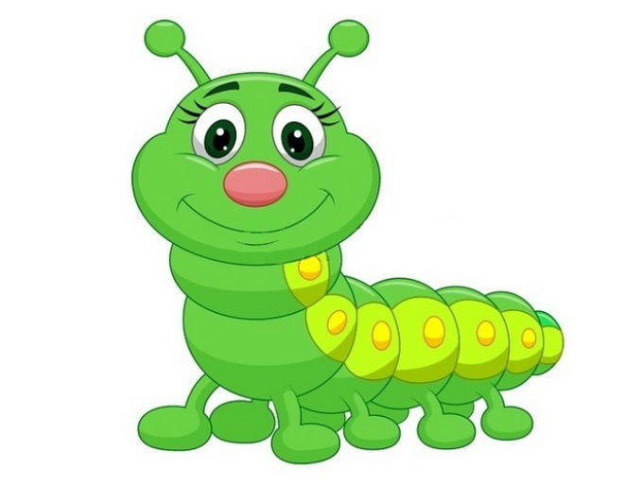

**«ГУСЕНИЦА»**

Участники становится друг за другом в колонну, держа соседа впереди за талию. После этих приготовлений, ведущий объясняет, что команда - это гусеница, и теперь не может разрываться. Гусеница должна, например, показать: как она спит; как ест; как умывается; как делает зарядку; все, что придет в голову.

**«ВЕРЕВОЧКА»**

Все игроки стоят по кругу, крепко держа друг друга за руки «замком». Между первым и вторым участниками висит веревочка со связанными концами. Второй участник, не разнимая рук с первым, должен продеть через себя веревочку, как обруч. Веревка теперь находится между вторым и третьим участниками, потом третий повторяет действия второго и т.д. по кругу. Главное: во время проведения веревки через себя участники не должны разнимать рук. Длина веревки – 1 м.

**«ЕНОТОВЫ КРУГИ»**

Необходима крепкая веревка, концы которой связывают (получается кольцо). Участники берутся за веревку руками, распределяясь равномерно по всему кругу. Затем начинают осторожно отклоняться назад, растягиваясь в стороны до тех пор, пока смогут держать равновесие. Далее можно предложить участникам:

•всем присесть, а затем встать;

•отпустить одну руку;

•пустить волну по веревке (покачать веревку).

В конце игры происходит обсуждение: чувствовали ли участники поддержку друг друга; старались ли помогать соседям; насколько были аккуратны; было ли чувство безопасности (или наоборот опасения, что можно упасть) и т.д.

**«ПЕРЕВЕРНИ КОВРИК»**

Вся группа стоит на коврике. Нужно перевернуть его на другую сторону. Если кто-то наступил на пол - упражнение начинается с начала.

**«М-М-М ПО КРУГУ»**

Участники сидят в кругу. Первый человек долго тянет звук м-м-м-м-м... на определенной высоте. В тот момент, когда он заканчивает, следующий должен подхватить, и так далее по кругу. Важно, чтобы звук не прерывался. Игра «Ласковые, нежные слова».

У воспитателя яблоко, в которое вставлено много спичек.

- Уважаемые родители, яблоко сочное, нежное, сладкое. А есть много нежных слов, которых можно сказать человеку. Достаньте спичку и назовите слово.

**«РАЗГОВОР ПО ТЕЛЕФОНУ»**

Развитие умения вести диалог по телефону на соответствующую тему. Тему задает воспитатель (например, поздравить с днем рожденья, пригласить в гости, договориться о чем – то и др.)



**«ЗООПАРК»**

Цель: развивать невербальные способы общения.

Каждый из участников представляет себе, что он — животное, птица, рыба. Воспитатель дает 2—3 минуты для того, чтобы войти в образ. Затем по очереди каждый взрослый изображает это животное через движение, повадки, манеру поведения, звуки и т.д. Остальные взрослые угадывают это животное.

**«ПОЙМИ МЕНЯ»**

Цель: Развитие коммуникативных способностей.

Участник с помощью мимики и жестов показывает, какое либо действие, остальные угадывают, что он показал.

**«СОЧИНИ СКАЗКУ»**

Участникам предлагается начало сказки и ее конец. Каждый по кругу называет одно или два предложения и передает ход следующему, пока сказка не завершится (для передачи хода используется любой предмет).

Начало сказки:

«Рано утром дети, которые пришли в детский сад вдруг решили……»

Окончание сказки:

«…Торжественное награждение родителей и детей проходило на сцене ДК».

**«КАК МЫ ПОХОЖИ!»**

Упражнение помогает участникам лучше узнать друг друга. Нужно разделиться на две группы. Каждая группа пусть составит список того, что объединяет ее членов. В этом списке можно написать, например: «У каждого из нас есть сестра…», «У каждого из нас есть мягкая игрушка…», «Любимый цвет каждого из нас – красный…». Нельзя писать общечеловеческие сведения, такие как «у меня две ноги». Можно указать, например, год рождения, место учебы, хобби, семейное положение и т.д. У вас есть 8 минут. Победит та группа, которая найдет и запишет наибольшее количество общих черт.



**«ПАЗЛЫ»**

Ресурсы: карточки с изображениями животных, маленькие головоломки «пазлы».

Участники делятся на команды. Каждая команда получает головоломку. Задача – собрать ее как можно быстрее. Психологический смысл упражнения: участники в игровой форме учатся эффективному взаимодействию в команде, улучшению качества работы, при этом важно, что объединены общей целью.

Обсуждение: Сложно ли было выполнять это упражнение в команде? Почему? Что нужно для того, чтобы более эффективно работать в команде?

**«ВАВИЛОНСКАЯ БАШНЯ»**

Использовать ватман, маркеры и заблаговременно подписанные листики с заданиями. Цель – обучение взаимодействию в команде, приобретение навыков невербального общения. Запрещается использовать голос в любых проявлениях и показывать друг другу индивидуальные листики. Все участники делятся на три группы, по несколько человек (в зависимости от количества). Каждый получает задание на листочке, который никому не показывает. Задача: нарисовать единую башню отдельными элементами. Например, один должен нарисовать контур, другой – окна башни, третий – флаг, четвертый – раскрасить и т. д. В результате должна получиться связная логичная картинка. Обсуждение. Что оказалось самым трудным, кто именно не справился с заданием и почему?

**Игры на укрепление семейных традиций, отношений.**

Актуализация семейных ценностей, традиций.

**«СЕМЕЙНЫЙ ГЕРБ»**

Дать родителям возможность выразить самое главное в семье в семейном гербе.

**«ЧТО ВЗЯТЬ НА МАРС»**

Ведущий предлагает участникам подготовиться к «путешествию на Марс». Возможно, по правилам игры, игрокам никогда не удастся вернуться на Землю. Взять на Марс можно самое дорогое, что у тебя есть. Но только 3 вещи: 1 одушевленный предмет и 1 неодушевленный и 1 памятную вещь.

Анализ игры: выявляются семейные ценности, предпочтения, оригинальность решения проблемы.

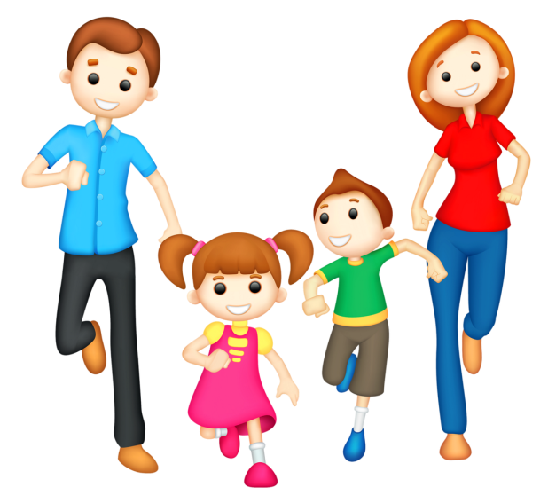

**«РЕКЛАМА МОЕЙ СЕМЬИ»**

Каждая семья (группа участников) должна каким-либо образом заявить о себе. Это может быть «объявление в газете» (несколько строчек) или «реклама на радио, телевидении». В «рекламе» или «объявлении» необходимо указать главную цель сообщения.

**«СЕРДЦЕ СЕМЬИ»**

Ведущий вывешивает на стенде изображение сердца и сообщает: «Это сердце счастливой семьи. Перечислите, пожалуйста, сокровища счастливой семьи» Участники (члены одной семьи) договариваются и записывают на стикерах, что, по их мнению, необходимо поместить в сердце счастливой семьи. Участники прикрепляют стикеры на «сердце счастливой семьи». Обязательно зачитываются все ответы. Проводится анализ игры.

**«УГАДАЙ ЖЕЛАНИЕ»**

Каждая семейная пара получает цветик-семицветик. Участники задумывают семь желаний: три желания задумывает ребёнок для родителей; три –взрослый для ребёнка. Одно желание будет совместным (желание ребёнка и взрослого). Затем родитель и ребёнок меняются лепестками.

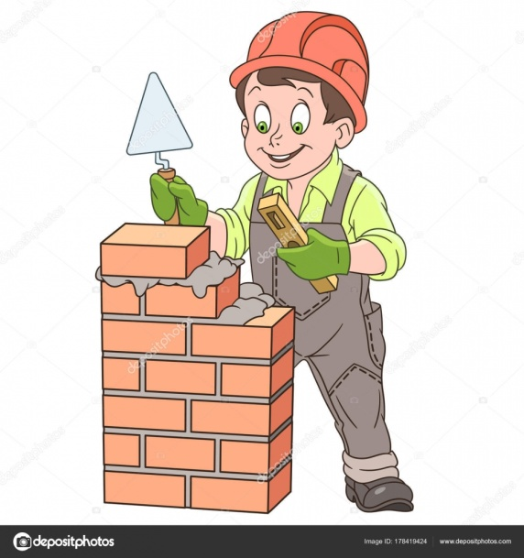

**«СТРОИТЕЛИ»**

Участникам-командам, раздаются заранее приготовленные задания (со словом связанным с постройкой дома: фундамент, крыша, кровля) и формы для ответов сделанные из картона в виде кирпичиков. На стенде или классной доске висит плакат с изображением жилого дома, Задача команд, придумать как можно больше слов, которые можно предложить для крепости семейных отношений, в связи с данным словом (крепость семьи, очаг, уют, сила защиты семьи... и т.д.). Ведущие приклеивают кирпичики к изображению дома на стенде (доске). У команды давшей наибольшее количество ответов, выстроится стена из кирпичей.

Задания для групп:

1.Предложите несколько нравственных понятий, которые составляют фундамент дома? Запишите их на кирпичиках.

2. Предложите несколько нравственных понятий, которые составляют крышу дома? Запишите на кирпичиках.

3.Предложите несколько нравственных понятий, составляющих кровлю? Зашипите на кирпичиках.

**Игры в детско-родительской паре.**

Коллективные работы.

**«ХУДОЖНИКИ-НАТУРАЛИСТЫ»**

Для игры вам понадобятся большие листы ватмана и краски. Предлагается нарисовать картину сначала пальчиками рук, затем пальчиками ног или всей стопой. Затем можно рисовать любой частью тела. Главное ограничение – это страх самих родителей.



**«СОВМЕСТНОЕ РИСОВАНИЕ БЕЗ СЛОВ»**

Родителю и ребёнку выдаётся один лист бумаги на двоих и одна упаковка фломастеров. Предварительно родитель и ребёнок договариваются о том, кто начинает рисовать. Он начинает рисовать, а второй должен догадаться и продолжить рисование.

**«ОДИН КАРАНДАШ»**

Паре родитель – ребёнок выдаётся лист и один на двоих карандаш. Вместе они должны нарисовать картину. О способе рисования можно договориться, рисование по очереди. Вместе или один рисует, другой – наблюдает.

**«ЛАДОШКИ»**

Предварительная беседа:

•Какую роль в жизни играют руки?

•Сравните руки взрослого и ребёнка.

•Рассмотрите свои пальчики, сожмите их в кулачок, затем разожмите, «поиграйте на фортепиано».

Твои помощники – взгляни –

Десяток дружных братцев,

Как славно жить, когда они

Работы не боятся.

И как хороший мальчик,

Послушен каждый пальчик.

Ребёнок, растопырив пальцы, прикладывает руку к листу бумаги и при помощи взрослого обводит ладонь простым карандашом.

Внимательно посмотрите на ладонь, к ней дорисуйте дополнительные детали, чтобы получился законченный образ.

**«ЁЖИК»**

Упражнение проводится в парах (родитель и ребёнок). Один из пары «сворачивается» в клубочек и сохраняет положение. Задача второго – развернуть его, найти подход, создать условия, при которых «ёжик» захочет раскрутиться, установить взаимопонимание. Запрещаются силовые приёмы, щекотка, уговаривание словами. После чего участники меняются местами.



**«ЧЕРЕПАШЬИ БЕГА»**

Это необычная гонка, цель которой заключается в том, чтобы прийти к финишу не первым, а последним. Игра требует от детей хорошей моторики, ловкости, расчета, координации движений и умения анализировать действия соперников. Игроки встают у стены в одну линию и по сигналу ведущего начинают двигаться к противоположной стене так медленно, как только могут. Запрещается просто стоять на месте. Вы должны двигаться постоянно, но очень медленно. Победителем объявляется «черепашка», пришедшая последней. Ей достается приз из коробки.

**«Я ПОДРОС. И ТЫ ПОДРОС»**

Участники образуют два круга - внутренний и внешний, равные по численности. Игроки внутреннего круга разворачиваются спиной в центр, образуются пары. Далее вместе с ведущим произносят:

Я подрос, и ты подрос,

у меня нос и у тебя нос,

у меня щёчки аленькие и у тебя щёчки аленькие.

Мы с тобой два друга.

Любим мы друг друга.

При этом пары выполняют движения: открытой ладонью показывают на себя и соседа, прикасаются кончиками пальцев к своему носу и к носу соседа, к щёчкам, обнимаются или пожимают руку, называя свои имена. Затем внешний круг делает шаг вправо, и образуются новые пары, игра продолжается.

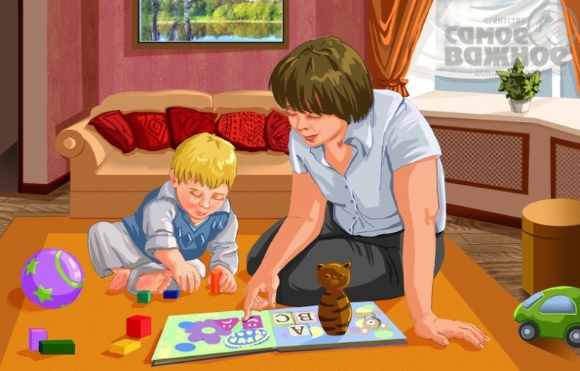

**«ПАПА, МАМА, ДАВАЙТЕ ИГРАТЬ!»**

Дети с родителями организуют пары и рассказывают стихотворение, выполняя движение.

Папа, мама, не спешите,

(ребёнок с родителем, взявшись за руки, делают руками движения внутрь и наружу)

Все дела на завтра, на завтра отложите.

(Отводят в сторону правую руки, затем левую)

А сегодня поиграйте вы со мной.

(Играют в ладушки)

Только, чур, не говорите.

Только, чур, не говорите.

(Дети смотрят на мам и грозят им шутливо пальчиком)

Завтра милый мой.

(Дети и родители делают взмах рукой)

Папа, мама, будем играть.

Все дела должны подождать

(Играют в «ладушки»)

**«МАШИНЫ»**

Участники разбиваются на пары (родитель и ребёнок). Ребёнок в роли «машины», родитель в роли «мойщика». В течении пяти минут машину приводят в порядок: моют. Протирают, полируют, проговаривая все свои действия, используя. Как можно больше ласковых слов. Затем родители меняются с детьми ролями. После игры можно спросить у детей, в какой роли им было приятнее.

**«Я ЛЮБЛЮ ТЕБЯ»**

Под спокойную музыку все садятся на ковёр (ребёнок и родитель - спинами друг к другу), закрывают глаза и стараются почувствовать своего партнёра. Мама(папа) – большая(ой), надёжная(ый), тёплая(ый), сильная (ый). Дети – беззащитные, хрупкие, ранимые. Потом родители тихо говорят ребёнку - «Я тебя люблю». Ребёнок отвечает – «Я тебя люблю!». В конце упражнения надо дать родителям и детям возможность выразить свои чувства (обнять друг друга, поцеловать, погладить).

**«ДАВАЙТЕ ПОРАДУЕМСЯ»**

Давайте порадуемся солнцу и птицам,

Дети поднимают руки вверх.

А также порадуемся улыбчивым лицам.

Улыбаются друг другу.

И всем, кто живет на этой планете,

Разводят руками.

«Доброе утро!» скажем мы вместе.

Берутся за руки.

«Доброе утро!» — маме и папе.

Выполняют махи сцепленными руками

вперед-назад.

«Доброе утро!» — останется с нами.

**Игры-размышления, проблемные ситуации.**

**«ВЫПОЛНИ ЗАДАНИЕ»**

Ведущий: Сейчас мы с вами выполним интересное упражнение.

Главное условие — закрыть глаза и слушать мою инструкцию. У каждого

есть лист, все листы одинаковой формы, размера, качества, цвета. Слушайте

внимательно и выполняйте следующее:

1. Сложите лист пополам.

2. Оторвите правый верхний уголок.

3. Опять сложите лист пополам.

4. Снова оторвите правый верхний уголок.

5. Ещё сложите лист пополам.

6. Оторвите правый верхний уголок.

7. И в последний раз сложите лист пополам.

8. А теперь оторвите правый верхний уголок.

Ведущий: Откройте глаза, покажите всем свои работы. Обратите внимание, у всех они - разные! Казалось бы, вы всё делали по моей инструкции, а результат получился у каждого свой. Вот вам парадокс: - мы используем одни и те же методы и приемы воспитания, но наши дети абсолютно не похожи друг на друга ни саду, ни в семье.

Вывод. Не огорчайтесь, если ваши дети не полностью оправдывает

ваши мечты и надежды. Они пришли в этот мир, чтобы делать свои ошибки, у них своя миссия и своё место в истории. Поэтому просто любите их такими, какие они есть.

**«ВЕРНИСАЖ ДЕТСКИХ КАПРИЗОВ»**

Воспитатель: Вот так можно начать проведение деловой игры с родителями «Кризис 3 лет». Одним из требований к проведению деловой игры является работа в группах, где родителям предлагаются различные ситуации. Родители обсуждают ситуации, принимают решение, затем один из представителей от родителей выступает. Сейчас мы с вами разделимся на команды. Каждая из команд получает карточку с ситуацией, которую надо решить.

Примеры ситуаций 1. В воскресенье Олег устроил мне безобразную сцену в магазине. Мы пришли с ним за покупками, а он уцепился за пожарную машинку и твердит: «Купи мне, купи!». Я его уговариваю, он в слезы, а потом в крик. Меня просто заколотило. Так и волокла домой ребенка с воплями.

2. Нет никакой возможности увести ребенка с улицы. «Еще, мама, еще!». Каждый раз заканчивается скандалом.

3. От дома до садика два шага, но каждый раз дочка требует, чтобы ее везли на санках. Кричит, плачет. А дорога вся как каша, десять потов сойдет, пока довезешь, да и сама уже должна ходить.

4. Когда ребенок выходит из детского сада, то такое чувство, что повод ищет, к чему придраться, по какому поводу капризы закатить. Конечно, все кончается истерикой: домой заносим, раздеваться не дается, кричит. Что делать, ума не приложу?

5. Одеваемся каждый раз с капризами. Сначала жду спокойно, пока набегается по раздевалке, потом не выдерживаю, заставляю одеваться. Начинает кричать, вырываться: опять испорчено настроение и у меня, и у дочери.

6. Увидит какой-нибудь предмет дома и кричит: «Дай, дай!». А как я дам, если это чашка из сервиза, расколет еще.

**«ПЕДАГОГИЧЕСКАЯ ДИЛЕМА»**

Сейчас Вам необходимо разделиться на две подгруппы.

Педагог: Представьте, что сегодня у Вас первый рабочий день в детском саду и Вы работаете на группе. В вашем распоряжении имеются следующие предметы:

- цветной картон;

- пластилин;

- ноутбук;

- сменная обувь;

- телефон;

- конфеты;

- носовой платок;

- мягкая игрушка;

- книга со сказками;

- настольная игра;

- пустырник форте;

- свисток;

- цветные карандаши.

Ваша задача пронумеровать данные предметы по степени важности, то есть проранжировать. Успешность выполнения этого упражнения связана с тем, что принятое вами решение будет выработано в результате споров и дискуссий и окажется единодушным. В данном случае совершенно неприемлемо голосование или авторитарное мнение кого-либо из участников. По окончании выполнения данного задания вам необходимо будет представить свой пронумерованный список предметов. Педагог: Подводя итоги данному упражнению, я хочу отметить, что вы действительно следовали правилам и составили список путем дискуссии. Вы, конечно, все знаете, что многие великие достижения – плод коллективного труда. Для успеха в жизни очень важно уметь взаимодействовать с окружающими людьми, работать в команде.

**«КАЧЕСТВА УСПЕШНОЙ ЛИЧНОСТИ»**

Педагог: - А сейчас я предлагаю вам в группах обсудить и записать фломастером на заготовках листов личностные качества, необходимые для достижения успеха:

- первая группа определяет, какими личностными качествами должен быть наделен современный выпускник детского сада; - вторая группа – те личностные качества, которыми должен обладать педагог. После выполнения задания представители обеих групп прикрепляют к магнитной доске листочки с личностными качествами. Педагог: - Сейчас каждая группа представит те качества, которые вы считаете необходимыми для успеха ребенка или взрослого. Сначала представляет группа, которая работала над качествами ребенка, а затем которая над качествами педагога. Педагог: - Перечисленные качества, наверняка, помогут человеку стать успешным. Вывод: То ценное, что есть в ЧЕЛОВЕКЕ, несомненно, важнее того, что есть у человека! Педагог: - Являются ли указанные качества врожденными? От чего зависит преобладание в человеке положительных или отрицательных качеств? (От воспитания). Именно в период дошкольного детства у ребенка формируется «вектор» развития. Именно педагоги детского сада дают старт развитию личности ребенка. Именно от того, как ребенок развивается в дошкольном детстве, во многом зависит успешность его дальнейшей жизни. А должен ли быть «вектор» развития у самого воспитателя? Несомненно, да! Воспитать личность может только … (личность). Вряд ли каждый из нас обладает только положительными качествами. Авраам Линкольн утверждал, что люди, не имеющие недостатков, имеют очень мало достоинств. – Вот мы и пришли к открытию следующего ключа. Вывод: Не стремись победить других, все победы начинаются с победы над самим собой.

**«ШАПКА ВОПРОСОВ»**

Итак, суть «шапки» (автор Александра Петровна Ершова), в том, что родители сочиняют друг для друга вопросы-записки, кладут их в шапку, потом вытягивают — кому какая достанется. Как отвечать — совещаются парами или тройками. Желательно соблюдать социо-игровую режиссуру - давать задания маленькими шажками: «Разберите листочки. Готово? Тогда приготовьте ручки. Теперь сочините первый вопрос. Кто готов — отнесите свою записку в шапку». И так далее.

Типы вопросов — «классические». Первый тип — вопрос «формальный». Он на взаимную проверку родителями своего знания детсадовской жизни и порядков: в какое время дети ложатся в детском саду спать? Сколько?.. Где?.. Куда? И так далее.

Со вторым вопросом лучше не спешить. Когда почти все родители прогуляются, чтобы положить свои записки в шапку, — вот тогда можно и к объяснению типологии второго вопроса переходить. Его нужно построить на конструкции: я думаю то-то и так-то, а вы? (По любому поводу, связанному с деятельностью детей в саду и дома: «Я думаю, что мой сын…, а вы?»)

Третий тип — я не знаю: «Я не знаю, как мне укладывать сына спать вовремя» и т.д.

Если все три типа вопросов складываются в одну шапку и там перемешиваются, чтобы родительские «двойки» или «тройки» наугад вытянули два билетика для подготовки ответа, то сами «малые шажки» сваливать в одно задание нельзя. Родители потихоньку и расшевелятся, и разговорятся. Главное - запастись сочувствием, терпением и их не перебивать. «Шапка вопросов» удобна тем, что родители видят, что к рупору истины может быть допущен каждый из них. Это возвышает их в собственных глазах. Вообще многие социо - игровые приемы могут помочь родителям сплотиться, найти общий язык. И друг с другом, и с воспитателем. А в результате - выигрывают дети!

**«ВОЛШЕБНАЯ ПАЛОЧКА»**

Существует множество вариантов эстафет с общим названием «волшебная палочка» (в своё время сконструированных А.П. Ершовой). «Родительский» вариант заключается в следующем. «Волшебную палочку» — карандаш, линейку или зонтик — родители будут передавать друг другу по кругу. При этом им нужно будет назвать (без повторов!) какое-либо качество личности или черту характера (добрый или злой, послушный или невоспитанный и т.п.).

Первый кон — по эстафете родители называют любое положительное качество. Если кто-то замешкался или запамятовал, то соседям можно подсказывать! Обычно на втором-третьем круге открывается второе дыхание. Поэтому воспитателю не нужно спешить: пусть «волшебная палочка» пройдет несколько кругов. У присутствующих от этого интерес только возрастет.

Второй кон — теперь называются качества отрицательные. И опять несколько кругов.

Третий кон — вместо «волшебной палочки» в руки дается кусочек мела. Каждый родитель подходит к доске и слева записывает на ней одно из прозвучавших отрицательных качеств, а справа — одно из положительных.

Когда эстафета с мелком закончится, звучит команда: «Все встали!» Так начинается четвертый кон.

Теперь, стоя, нужно сообразить, какое из отрицательных качеств (из тех, что на доске слева) можно переделать («кажется, я знаю как») в одно из записанных справа положительных. Сообразив, нужно подойти к доске и стрелкой соединить эти качества, поставив рядом со стрелкой свои инициалы. Например, кто-то выбрал лень и понял, что из перечисленных качеств знает, как переделать ее в воспитанность, и соединяет их стрелкой. Другой родитель, облюбовав, скажем, все ту же лень, соединяет ее новой стрелкой с сообразительностью. И т.д.

Теперь любой родитель, для кого это отрицательное качество их ребенка доставляет много хлопот и огорчений, может обратиться к авторам стрелок за помощью, разъяснениями и консультациями.

Содержание пятого кона — взаимные консультации родителей по воспитательным проблемам. Воспитателю остается только похваливать инициативных и записывать тупиковые проблемы, чтобы затем в библиотеке поискать соответствующую литературу. И для себя, и для заинтересованных родителей.

**«ЧТО ТАКОЕ ХОРОШО, ЧТО ТАКОЕ ПЛОХО»**

Участники сидят в кругу. Ведущий предлагает участникам продолжить фразу: «В детстве можно…» Если кто-то из игроков не согласен, подает звуковой сигнал (хлопает в ладоши). Предлагается другой вариант. После того, как все участники высказались, ведущий предлагает продолжить предложение: «В детстве нельзя…» Игра проводится аналогично.

**«НАПИШИТЕ ЛЕВОЙ РУКОЙ»**

Педагог предлагает родителям выполнить задание: написать левой рукой, если ведущая правая, фразу: «Мы любим своего ребенка» Затем предлагается проанализировать, какие ощущения возникли во время выполнения упражнения, анализируется трудность выполнения упражнения и сравнивается с несформированными навыками ребенка, как трудно учиться новому.

**«СТУЛ ДЛЯ ВОПРОСОВ»**

Один из участников родительского собрания садится на стул в центре комнаты. Остальные участники задают ему вопросы, связанные с обсуждаемой проблемой. Тематика вопросов может быть шуточной. Об этом следует заранее договориться. Сидящий на стуле должен быстро и правильно отвечать на вопросы. В качестве арбитра и ведущего выступает педагог. Участнику необходимо как можно дольше продержаться на стуле. В случае задержки или неправильного ответа его место занимает тот, чей вопрос был последним.

**«Я ЗНАЮ 5 ИМЁН»**

Родители должны написать 5 имён друзей своего сына или дочери, 5 любимых занятий своего ребёнка, 5 нелюбимых занятий ребёнка, 5 поездок, вызвавших наибольший интерес у ребёнка.

**«ЕСЛИ БЫ Я БЫЛ МАМОЙ…»**

Сначала родители фантазируют на тему. Что бы они делали, если были бы детьми. Затем дети фантазируют о том, что бы они делали, если были бы родителями. Ответы должны быть короткими.

**«ОРЕХИ»**

Цель: научиться принимать особенности другого человека. Для этой игры потребуются грецкие орехи по количеству участников.

Инструкция: «Сейчас перед вами лежит мешок с орехами. Я прошу каждого из вас взять по одному ореху, а потом в течении минуты внимательно рассмотреть, запомнить свой орех (ставить на нём метки и раскалывать нельзя). Через минуту все орехи будут сложены обратно в мешок». После того, как орехи будут сложены в мешок, ведущий их перемешивает, высыпает в центр круга и просит каждого участника найти свой орех. Когда это задание будет выполнено, происходит небольшое обсуждение: по каким признакам удалось найти именно свой орех, чем он отличается от других? По итогам обсуждения можно провести аналогию между грецкими орехами и людьми: «И те, и другие в «куче» или толпе на первый взгляд выглядят одинаково, а для того, чтобы увидеть особенность каждого, нужно потратить время, приглядеться. О ценности же ореха, как правило, судят по тому, что находится у него внутри. Может быть внешне очень красивый орех, но внутри – абсолютно пустой. И наоборот. Так же бывает и с людьми, поэтому не нужно судить о человеке по каким – то внешним признакам у ореха очень жёсткая скорлупа, и она ему нужна для того, чтобы защитить нежное ядрышко. Многие люди тоже часто выращивают вокруг себя скорлупу, чтобы чувствовать себя в безопасности, и не сразу открываться другим, для этого им требуется время».



**«РАДУГА»**

Цель: снятие эмоционального напряжения. Инструкция: Закройте глаза. Представьте, что перед вами находится экран. На экране вы видите радугу - цвета, которые вам нравятся. Для каждого цвета есть свой настрой и чувство. Первый цвет - голубой. Голубой может быть мягким и успокаивающим, как струящаяся вода. Голубой приятно ласкает глаз в жару. Он освежает вас, как купание в озере. Что вы видите, когда думаете о голубом? Следующий цвет - красный. Красный дает нам энергию и тепло. На него хорошо смотреть, когда холодно. Иногда слишком много красного нас злит. Иногда он напоминает нам о любви. Что вы думаете, когда смотрите на красный цвет? Желтый цвет приносит нам радость. Он согревает, как солнце, и мы улыбаемся. Если нам грустно и одиноко, он поднимает настроение. Что вы думаете, когда смотрите на желтый цвет? Зеленый - цвет природы. Если мы больны или нам не по себе, зеленый помогает нам чувствовать себя лучше. Что вы думаете, когда смотрите на него? Замечаете ли вы, как разные цвета влияют на настроение и даже на самочувствие? Попробуйте также увидеть другие цвета. Вопросы для анализа состояния после проведения упражнения: Каковы были ваши ощущения во время выполнения этого упражнения? Какой цвет наиболее эффективно повлиял на ваше самочувствие и настроение?

**«ЧУДЕСНЫЙ МЕШОЧЕК»**

У меня в руках мешочек, на дне которого находятся самые разнообразные чувства позитивные и негативные, которые может испытывать человек. После того как ваш ребёнок переступил школьный порог, в вашей душе, в вашем сердце прочно поселились чувства и эмоции, которые заполнили всё ваше существование. Опустите руку в мешочек и возьмите «чувство», которое вас переполняет более всего вот уже длительный период времени, назовите его. Родители называют чувства, которые они болезненно переживают. Такое задание позволяет выявить проблемы и трудности, возникающие в семье, и обсудить эти проблемы в ходе рассмотрения темы собрания.

**«ПАУТИНКА»**

Кто желает побыть в роли ребенка? (желательно, папа) Вот наш ребенок. Одной из форм родительского внимания, заботы и любви являются ограничения и запреты. Сегодня, каждый предъявляемый запрет, мы переведем в физический и покажем на нашем ребенке. Мы будем в прямом смысле связывать его обязательствами и запретами. Я приготовила красные ленты. Давайте назовем, что обычно запрещают ребенку (родители называют запреты, а воспитатель обвязывает «ребенка» лентами).

**«КАКОЙ ОН – МОЙ РЕБЁНОК»**

Задача игры определить, каким видят своего ребенка родители. Для этого каждый из них обводит контур руки, на изображении каждого пальца пишет по букве имени ребенка. Затем родителям предлагается расшифровать буквы, назвать качества характера ребенка, начинающиеся на данную букву. В центре ладони можно изобразить символ, кем он является в семье.

Ладошки приклеиваются на ватман. Подводится итог. Чаще всего даются положительные характеристики, что позволяет видеть в ребенке положительные качества, тем самым настраивать его на успех. Также игра наводит родителей на определенные выводы о сформированности личности ребенка.

